CDMX, a XX de XX de 202X.

En cumplimiento al oficio circular número 700.2020.0940 emitido por la Oficialía Mayor de la Secretaría de Hacienda y Crédito Público (SHCP) con fecha 27 de octubre de 2020, referente a la integración de la Investigación de Mercado, en el que indica el uso del formato que se expone a continuación; mismo que permitirá identificar los datos necesarios para verificar el grado de análisis del tema del Instituto, autentificado mediante firma de los responsables de la investigación.

Reporte de Investigación de Mercado.

|  |  |
| --- | --- |
| **Concepto.** | **Desarrollo.** |
| Descripción del bien, servicio u obra: | **“Nombre del requerimiento”** |
| Nombre y cargo del servidor o servidores públicos responsables de realizar la investigación de mercado: | Jesús Israel Paredes Ortiz, Encargado del Departamento de Investigación de Mercado de la Dirección de Recursos Materiales e Infraestructura del IPN.  Gerardo Alfredo Icaza Palacio, Jefe de la División de Adquisición de Bienes y Servicios de la Dirección de Recursos Materiales e Infraestructura del IPN. |
| Fuentes consultadas conforme lo dispuesto en el artículo 28 del Reglamento de la LAASSP y penúltimo párrafo del artículo 15 del Reglamento de la LOPSRM: | CompraNet.  Información histórica de la dependencia.  Cotizaciones. |
| En caso de solicitar cotizaciones, indique el nombre de las personas físicas o morales a quien se le solicitó y el estatus de respuesta el cual puede ser "Presentó cotización", "No presentó cotización" y "No contesto". | 1. XXXXXXXXXXXXX 2. XXXXXXXXXXXXX 3. XXXXXXXXXXXXX   **Presentó cotización (XXX):**  **Por Correo electrónico:**   1. XXX   **Por SDI “Solicitud de Información” vía CompraNet:**   1. XXX   **No presentó cotización (35):**   1. XXX |
| Aspectos generales del resultado de la investigación de mercado, el cual debe incluir de manera resumida el resultado de la investigación, para el caso de procedimientos al amparo de la LAASSP, indicar si se identificó la existencia de bienes, servicios, arrendamientos, así como proveeduría nacional o internacional, entre otros datos. | **EXISTENCIA:**  Se deja constancia que a la fecha de las consultas realizadas, XXXcuenta con **empresas** para el/la **“Nombre del requerimiento”, en cantidad, calidad, precio y oportunidad requeridos por el IPN para el ejercicio fiscal 2022.**  **PRECIOS Y RECOMENDACIONES:**  Se recomienda considerar, **para solicitar la suficiencia presupuestal**, conforme a las POBALINES del IPN, la mediana de las cotizaciones que se hayan obtenido en la investigación de mercado más un 10% (diez por ciento) para obtener el precio aceptable, como se muestra a continuación:   |  |  | | --- | --- | | **“Nombre del requerimiento”**  **(MEDIANA + 10%)** | | | (Mediana Subtotal) + (10%) | **$** XXX | | I.V.A. | **$** XXX | | **Total** | **$** XXX |   Lo anterior, conforme a lo dispuesto en el numeral VI.3.18 de las Políticas, Bases y Lineamientos en Materia de Adquisiciones, Arrendamientos y Servicios (POBALINES) del Instituto Politécnico Nacional. |

1. MARCO NORMATIVO

La presente Investigación de Mercado tiene como principal propósito dar cumplimiento a lo dispuesto por el sexto párrafo del artículo 26 de la Ley de Adquisiciones Arrendamientos y Servicios del Sector Público en adelante “LAASSP”, así como lo establecido por los artículos 28, 29 y 30, como a continuación se transcribe:

LEY DE ADQUISICIONES, ARRENDAMIENTOS Y SERVICIOS DEL SECTOR PÚBLICO (LAASSP)

*“Artículo 26.-*

(…)

*Previo al inicio de los procedimientos de contratación previstos en este artículo, las dependencias y entidades deberán realizar una investigación de mercado de la cual se desprendan las condiciones que imperan en el mismo, respecto del bien, arrendamiento o servicio objeto de la contratación, a efecto de buscar las mejores condiciones para el Estado.*”

(…)

REGLAMENTO DE LA LEY DE ADQUISICIONES, ARRENDAMIENTOS Y SERVICIOS DEL SECTOR PÚBLICO (RLAASSP)

*“Artículo 28.- “Para efectos de lo dispuesto en el sexto párrafo del artículo 26 de la Ley, la investigación de mercado que realicen las dependencias y entidades deberá integrarse, de acuerdo con las características del bien o servicio a contratar, con información obtenida de cuando menos dos de las fuentes siguientes:*

1. *La que se encuentre disponible en CompraNet;*
2. *La obtenida de organismos especializados; de cámaras, asociaciones o agrupaciones industriales, comerciales o de servicios, o bien de fabricantes, proveedores, distribuidores o comercializadores del ramo correspondiente, y*

*III. La obtenida a través de páginas de Internet, por vía telefónica o por algún otro medio, siempre y cuando se lleve registro de los medios y de la información que permita su verificación.*

*Para la debida integración de la investigación de mercado, en todos los casos deberá consultarse la información a que hace referencia la fracción I de este artículo. En el supuesto de que la información no se encuentre disponible en CompraNet, se deberá consultar la información histórica con la que cuente el área contratante u otras áreas contratantes de la dependencia o entidad de que se trate”.*

*Artículo 29.- La investigación de mercado tendrá como propósito que las dependencias y entidades:*

*I. Determinen la existencia de oferta de bienes y servicios en la cantidad, calidad y oportunidad requeridas por las mismas;*

*II. Verifiquen la existencia de proveedores a nivel nacional o internacional con posibilidad de cumplir con sus necesidades de contratación, y*

*III. Conozcan el precio prevaleciente de los bienes, arrendamientos o servicios requeridos, al momento de llevar a cabo la investigación.*

*(…)*

*Artículo 30.- El análisis de la información obtenida en la investigación de mercado se efectuará considerando las mismas condiciones en cuanto a los plazos y lugares de entrega de los bienes o de la prestación de los servicios; la moneda a cotizar; la forma y términos de pago; las características técnicas de los bienes o servicios, y las demás circunstancias que resulten aplicables y que permitan la comparación objetiva entre bienes o servicios iguales o de la misma naturaleza.*

*La investigación de mercado la realizará el área especializada existente en la dependencia o entidad o, en su defecto, será responsabilidad conjunta del Área requirente y del Área contratante, salvo en los casos en los que el Área requirente lleve a cabo la contratación. Dicha investigación deberá realizarse con la anticipación que permita conocer las condiciones que imperan en el mercado al momento de iniciar el procedimiento de contratación que corresponda.*

*Para los procedimientos de contratación por adjudicación directa realizados al amparo del artículo 42 de la Ley, cuyo monto sea igual o superior al equivalente a trescientas veces el salario mínimo diario general vigente en el Distrito Federal, la investigación de mercado se podrá acreditar con al menos tres cotizaciones obtenidas dentro de los treinta días naturales previos a la contratación.*

*La investigación de mercado y su resultado deberán documentarse e integrarse al expediente de contratación correspondiente.*

**POLÍTICAS, BASES Y LINEAMIENTOS EN MATERIA DE ADQUISICIONES, ARRENDAMIENTOS Y SERVICIOS (POBALINES)**

**DEL INSTITUTO POLITÉCNICO NACIONAL.**

***VI.3.18. Investigación de mercado***

*Con base en lo dispuesto por el sexto párrafo del artículo 26 de la LAASSP y 28, 29 y 30 del RLAASSP, las Áreas Requirentes o Áreas Técnicas con apoyo del DIM de la DRMI, llevarán a cabo una investigación de mercado. Para Canal Once, la investigación de mercado se realizará de manera conjunta entre el Área Contratante y las Áreas Requirentes o Áreas Técnicas.*

*La investigación de mercado permite, principalmente:*

* *Tener una noción clara de la existencia de proveedores;*
* *Indicar si las características y especificaciones de los bienes, arrendamiento de bienes muebles y/o servicios requeridos están disponibles en el mercado;*
* *Proporcionar un estimado del precio de los bienes, arrendamiento de bienes muebles y/o servicios prevalecientes en el mercado, y*
* *Contar con una base económica para solicitar la suficiencia presupuestal requerida para su adquisición o contratación.*

*Los resultados de la investigación de mercado, el cuadro comparativo de las cotizaciones presentadas y la documentación, serán suscritas por el Titular del Área Requirente o Área Técnica.*

*La investigación de mercado deberá realizarse con la anticipación que permita conocer las condiciones que imperan en el mercado previo al momento de iniciar el procedimiento de contratación que corresponda, cuya fecha de realización estará dentro*

*de los tres meses previos a que se emita la convocatoria a la LP o bien, la IM3P, salvo en el caso de las AD que se realicen en los términos del sexto párrafo del artículo 42 de la LAASSP, en cuyo caso la fecha de la investigación respectiva no podrá ser superior a la señalada en el párrafo tercero del artículo 30 del RLAASSP.*

*El presupuesto que se deberá considerar en la suficiencia presupuestal será la mediana de las cotizaciones que se hubieren obtenido en la investigación de mercado más un 10% (diez por ciento) para obtener el precio aceptable.*

*Para el caso de precios obtenidos del propio IPN o Canal Once, o del sistema CompraNet, se efectuará su actualización para fines de comparación, esto con la finalidad de traer los valores encontrados en la consulta, a Valor Presente Neto, utilizando para ello los índices nacionales de precios al consumidor, del mes inmediato anterior al que se refiera la investigación de mercado (o último disponible), entre el valor del índice nacional de precios al consumidor de la fecha del fallo del procedimiento que se tome como referencia.*

**MANUAL ADMINISTRATIVO DE APLICACIÓN GENERAL EN MATERIA DE ADQUISICIONES, ARRENDAMIENTOS Y SERVICIOS DEL SECTOR PÚBLICO (MAAG), PUBLICADO EN EL DIARIO OFICIAL DE LA FEDERACIÓN (DOF) EL 3 DE FEBRERO DE 2016.**

***4.2.1.1.10 Realizar investigación de mercado***

***Descripción***

*Realizar la investigación de mercado, entendida como el procedimiento que lleva a cabo una dependencia o entidad para conocer las condiciones prevalecientes en el mercado y cuyas finalidades específicas se encuentran detalladas en los artículos 2, fracciones X y XI, 26, 28, 29, fracción II y párrafo segundo, 38 y 40 de la Ley, así como 12, 13, fracción II, 14, 29, 32, fracción I, 38, 39, fracción II, inciso b), 71, fracción III y 72, fracciones I, III y VIII del Reglamento.*

*La investigación de mercado posibilita a la dependencia o entidad elegir el procedimiento de contratación, el carácter y la estrategia de contratación (contratación consolidada, abastecimiento simultáneo o agrupación de bienes o servicios disímbolos en una misma partida, ofertas subsecuentes de descuento, el precio máximo de referencia, entre otros) que más le conviene para obtener las mejores condiciones de contratación.*

*La investigación de mercado deberá documentar que los requisitos y condiciones que se pretende establecer en la convocatoria a la licitación pública no limitan la libre participación de posibles licitantes, para lo cual deberá procurarse, en la medida de lo posible, identificar la existencia de al menos cinco posibles proveedores con capacidad para proveer los bienes o servicios de acuerdo con los requisitos y condiciones que se pretende establecer en la convocatoria.*

***Responsable(s)***

*Área especializada en la dependencia o entidad o, a falta de ésta, de manera conjunta las Áreas contratante y requirente.*

1. OBJETO DE LA CONTRATACIÓN:

(Colocar el propósito del requerimiento de forma detallada)”.

1. **CONSULTA DE INFORMACIÓN EN EL SISTEMA COMPRANET**

En los términos que establecen los artículos 2 fracción X, 26 sexto párrafo de la LAASSP; así como los artículos 28, 29 Y 30 del RLAASSP, se llevó a cabo la presente Investigación de Mercado, obteniendo diversa información a efecto de identificar: la existencia de los **bienes/servicios** objeto de la contratación, la proveeduría a nivel nacional e internacional que cuente con la capacidad técnica y económica para cumplir con los requisitos solicitados en el “Anexo Técnico”, asimismo, poder conocer el precio prevaleciente de los **bienes/servicios** que se pretende **adquirir/contratar** con las características establecidas en dicho Anexo; por lo que se procedió a realizar la consulta en el **Sistema Electrónico de Información Pública Gubernamental denominado** **CompraNet**, tal y como lo señala **la fracción I del artículo 28 del RLAASSP** y la cual se encuentra disponible para consulta en la dirección electrónica: <https://compranet.hacienda.gob.mx/web/login.html>, misma que es administrada por la SHCP, como se muestra a continuación:

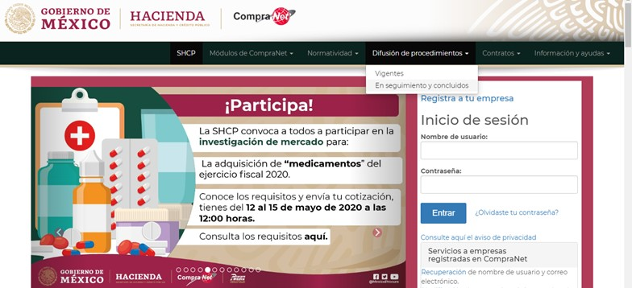

**A. CONSULTA DE CONTRATACIONES CONSOLIDADAS.**

Se verificó la información difundida a través del **Sistema Electrónico de Información Pública Gubernamental denominado** **CompraNet,** respecto a la lista de bienes y servicios a consolidar emitida por la Oficialía Mayor de la Secretaría de Hacienda y Crédito Público durante el ejercicio fiscal de que se trate, la cual se encuentra disponible en la dirección electrónica: <https://www.gob.mx/compranet/acciones-y-programas/contrataciones-consolidadas-202947>

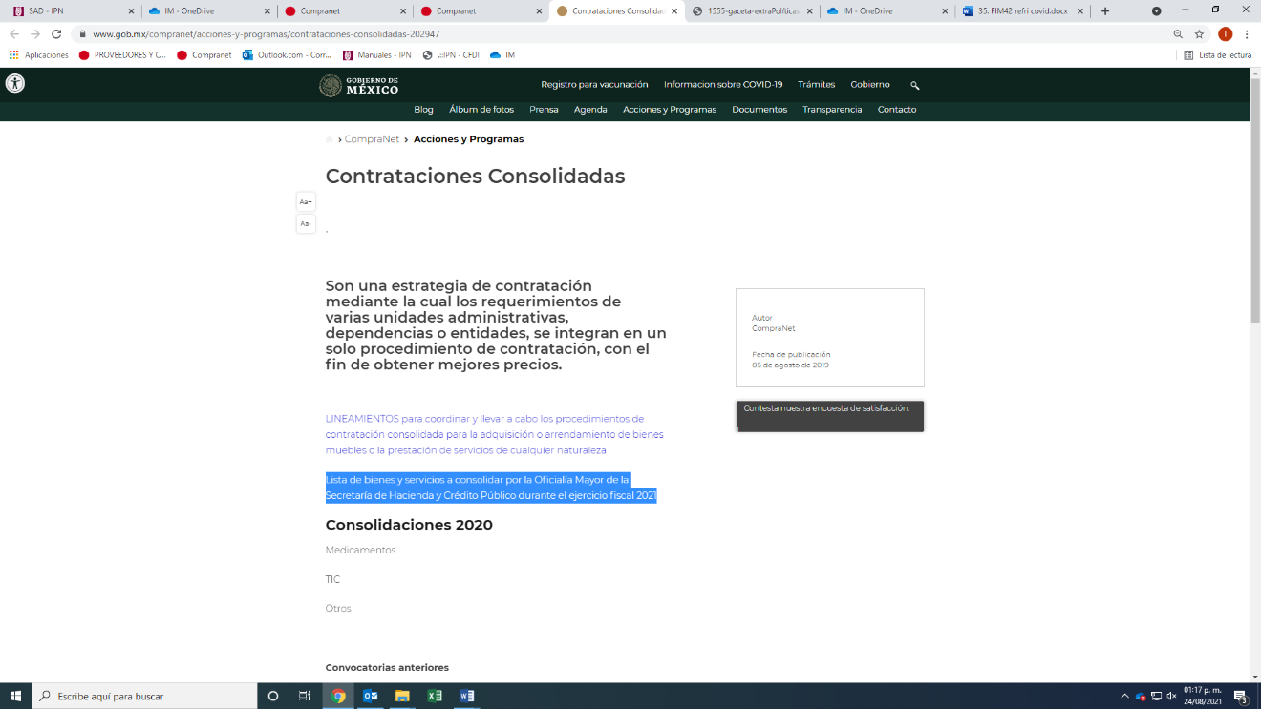

**B. CONSULTA DE CONTRATOS MARCO.**

Se verificó la existencia de **“Contrato Marco”** vigente al día de la consulta, el cual se encuentra disponible en la dirección electrónica: <https://www.gob.mx/compranet/acciones-y-programas/contratos-marco-202938>, realizada con la finalidad de identificar alguno que coincidiera con las características y especificaciones para el procedimiento de adquisición, obteniendo lo siguiente:

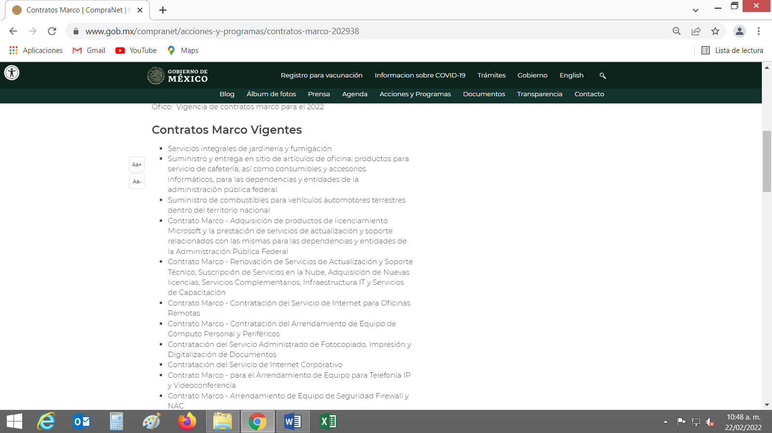

Se determina que a la fecha de la consulta realizada, **(NO/SI SE CUENTA)** con un “**CONTRATO MARCO**” vigente, a través del cual se pueda llevar a cabo la (adquisición/contratación) requerida.

Lo anterior muestra que a la fecha de la consulta **NO/SI SE CUENTA** con algún **“Contrato Marco” vigente o “Procedimiento de Consolidación”**, publicados por laSHCP, el cual permita llevar a cabo un procedimiento de adquisición/contratación mediante la suscripción de un contrato específico para el/la **“Nombre del requerimiento”.**

**C. CONSULTA DE PROCEDIMIENTOS DE CONTRATACIÓN EN LA ADMINISTRACIÓN PÚBLICA FEDERAL (APF).**

Se verificaron las contrataciones realizadas por las diversas dependencias y entidades de la APF, a través del apartado **“Difusión de Procedimientos”**; revisando procedimientos de contratación identificados en el apartado **“En Seguimiento y Concluidos”**, con el propósito de conocer los procedimientos que han sido implementados por las diversas Unidades Compradoras de las distintas dependencias y entidades de la APF.

Por lo anterior, se utilizó el criterio de búsqueda: “**Código, descripción o referencia del Expediente**” estableciendo como parámetro el requerimiento que nos ocupa **“Palabras claves para la búsqueda del requerimiento”**, como se muestra en la siguiente pantalla:

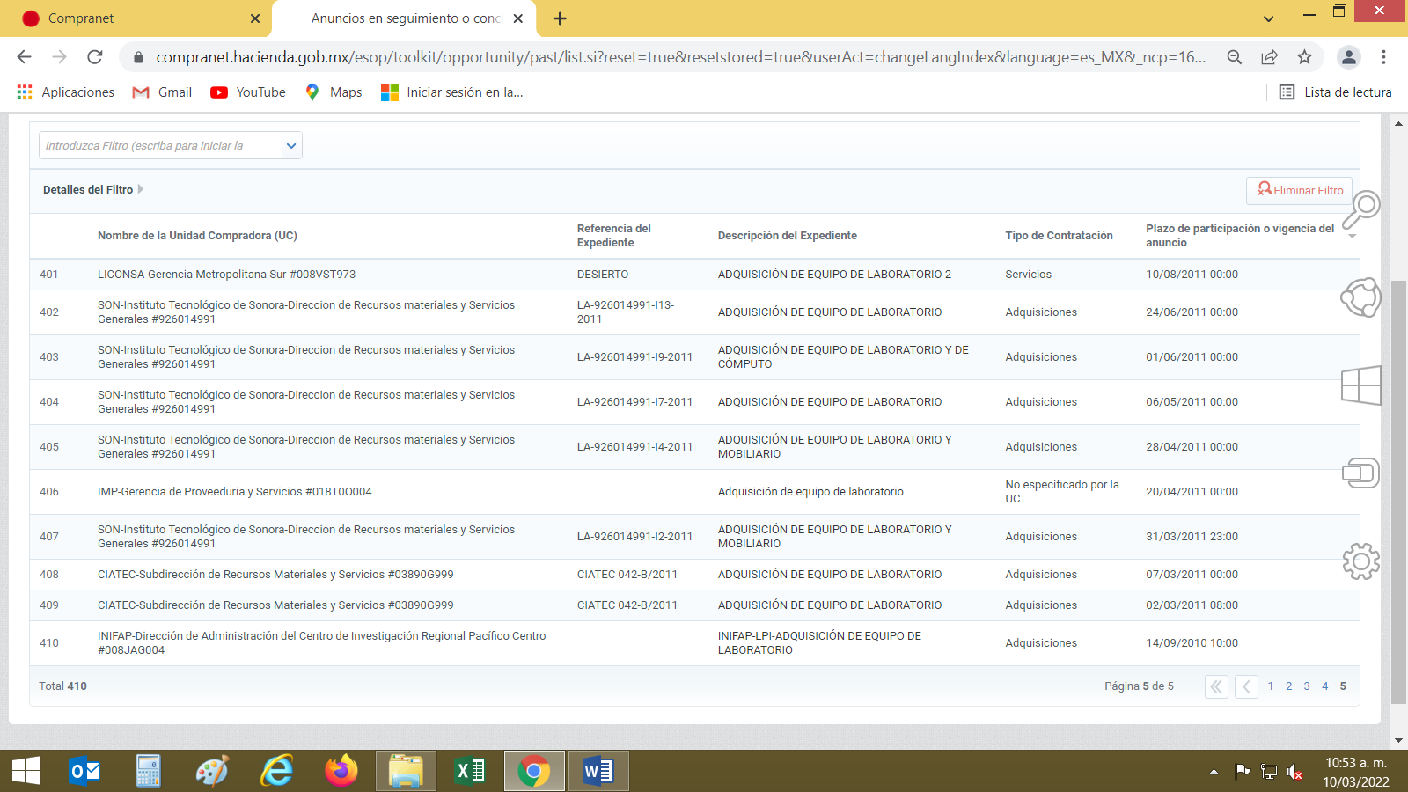

**IMAGEN EJEMPLO**

Por lo anterior, se deja constancia de que **se cuenta** con **XXX registros** deprocedimientos con un nombre similar al que se requiere en el ejercicio fiscal 2022, que han sido realizados por las distintas dependencias y entidades de la APF y publicados en el portal del Sistema CompraNet.

Siendo así, se consultó la información registrada de algún procedimiento con la finalidad de conocer las características del objeto **“Nombre del requerimiento”,** como se muestra a continuación:

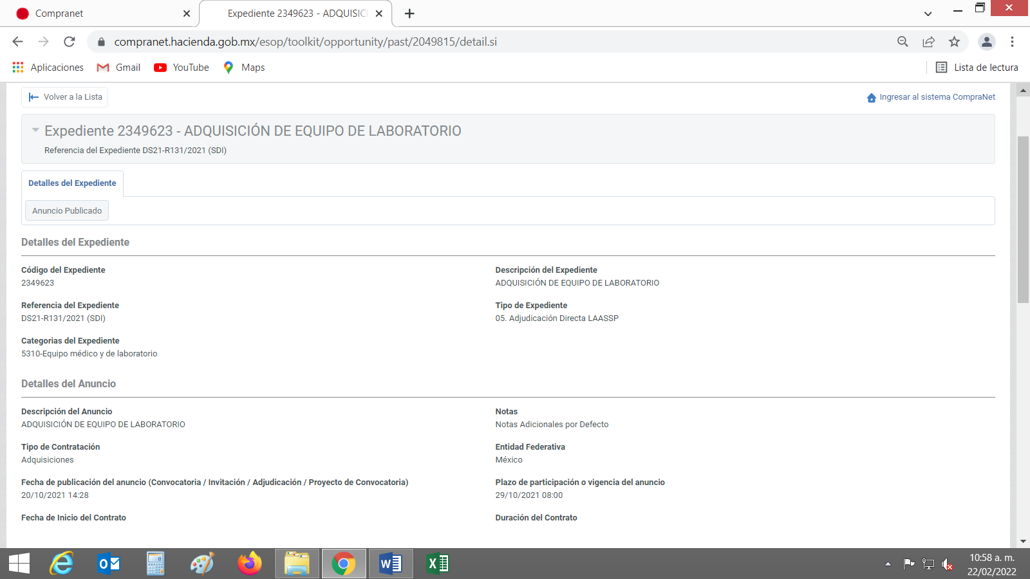

**IMAGEN EJEMPLO**

La pantalla anterior muestra que el procedimiento de Adquisición con **Expediente No. expediente**, que fue llevado a cabo por **Nombre de la Unidad Compradora (UC),** mediante el procedimiento de **Tipo de Expediente LAASSP**, mismo que señala el objeto de la requisición **“Palabras claves para la búsqueda del requerimiento”.**

Por lo anterior, se puede observar que el nombre, así como el objeto de esta adquisición comparada con la que se pretende adquirir en el ejercicio fiscal actual son similares, por lo que se deja constancia de que existe la oferta de los bienes requeridos por el Instituto Politécnico Nacional.

Con el propósito de profundizar los criterios de búsqueda en el portal antes citado, se realizó la consulta con los últimos tres ejercicios fiscales **2019, 2020 y 2021,** con las palabras: **“Palabras claves para la búsqueda del requerimiento”**, misma que mostró los siguientes resultados:

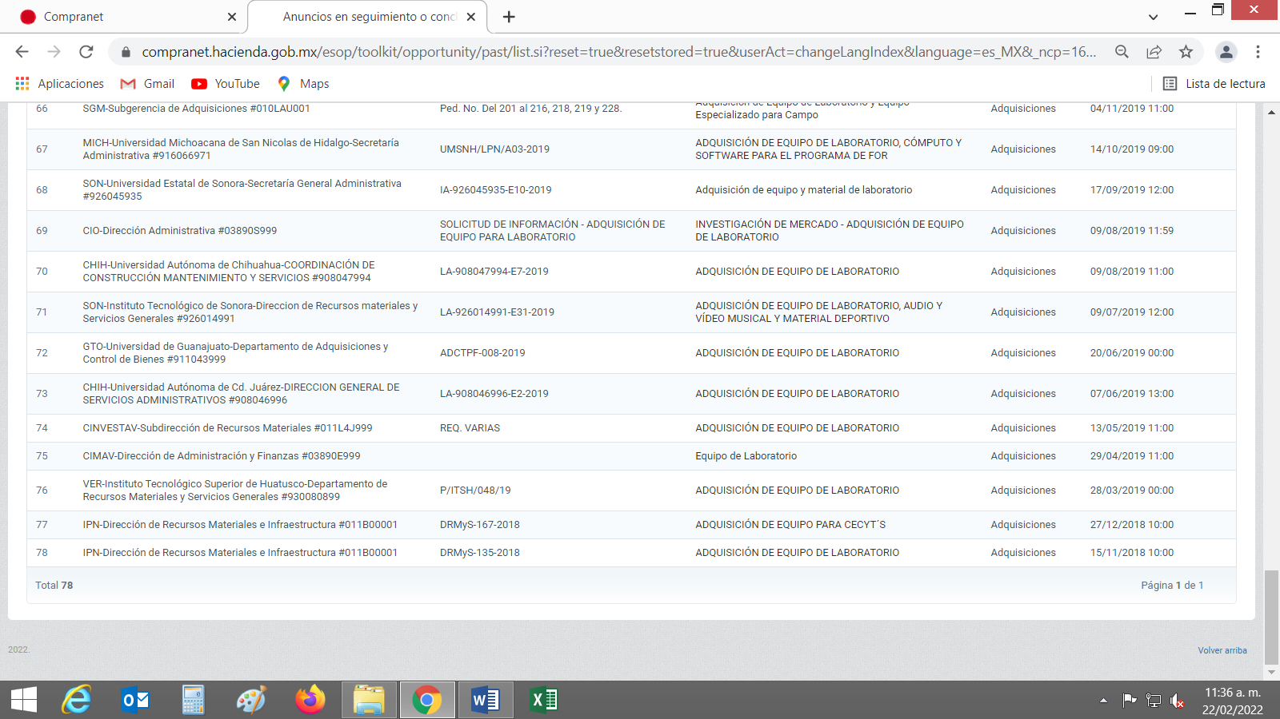

**IMAGEN EJEMPLO**

De lo anterior, se deja constancia que **se cuenta** con **XXX registros de procedimientos** con un nombre similar al que se requiere en el ejercicio fiscal 2022; realizados por las distintas dependencias y entidades de la APF y publicados en el portal del Sistema CompraNet.

Por otro lado, para dar cumplimiento a **la fracción II del artículo 29 del RLAASSP con relación a la verificación de la existencia de proveedores a nivel nacional o internacional con posibilidad de cumplir con las necesidades de contratación,** se consultó el apartado **“datos abiertos- contratos ingresados a CompraNet”**, para verificar aquellos contratos adjudicados y que han sido publicados en el portal por las dependencias o entidades de la Administración Pública Federal.

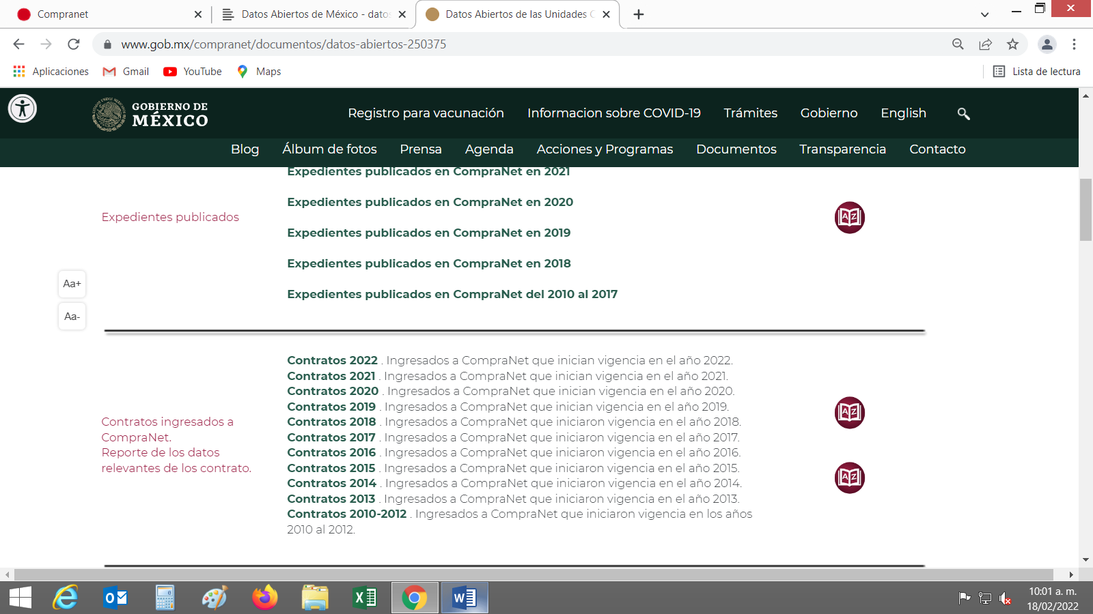

Como resultado del archivo en Excel descargable, mismo que contiene el reporte de los datos relevantes sobre los **contratos** ingresados al Sistema CompraNet y que **inician su vigencia durante los tres últimos ejercicios fiscales**, se utilizó como criterio de búsqueda las palabras: **“Palabras claves para la búsqueda del requerimiento”,** como a continuación se muestra e iniciando su vigencia en el ejercicio Fiscal **“2021”**:

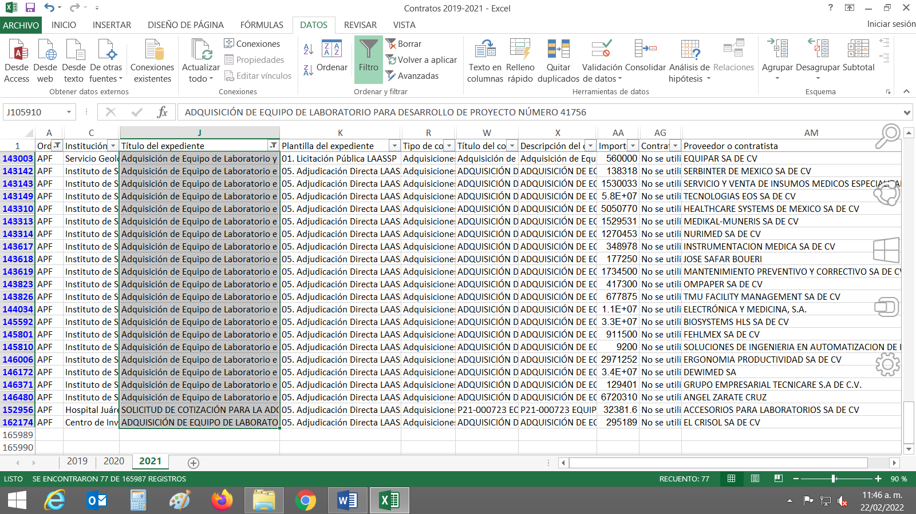

**IMAGEN EJEMPLO**

Como se muestra en la pantalla anterior, se encontraron **XXX contrataciones (de adquisiciones) adjudicadas** por las diversas Unidades Compradoras de la APF. A las empresas que de acuerdo con su objeto tuvieran la capacidad de presentar una cotización, se les solicitó por medio de correo electrónico mediante el **“(FO-CON-04) Petición de Ofertas”**, para dar cumplimiento a **la fracción II del artículo 29 del RLAASSP**.

En lo que respecta al **ejercicio fiscal “2020”**, como resultado del archivo en Excel descargable que contiene el reporte de los datos relevantes de los **contratos** ingresados al Sistema CompraNet y que inician su vigencia durante ese ejercicio fiscal, se obtuvo la siguiente información:

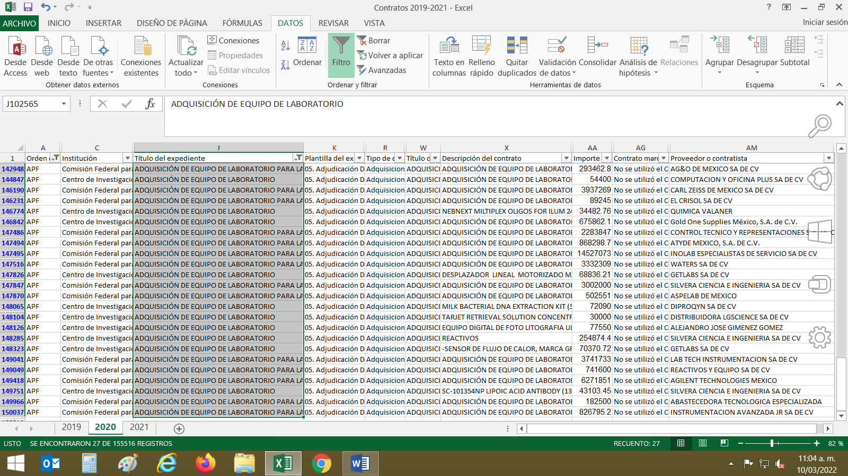

**IMAGEN EJEMPLO**

Por lo anterior, se puede observar que de la consulta realizada en el archivo Excel, se obtuvo un total de **XXX contrataciones (de adquisiciones) adjudicadas** por las diversas Unidades Compradoras de la APF. A las empresas que de acuerdo con su objeto tuvieran la capacidad de presentar una cotización, se les solicitó por medio de correo electrónico mediante el **“(FO-CON-04) Petición de Ofertas”**, para dar cumplimiento a **la fracción II del artículo 29 del RLAASSP**.

En lo que respecta al **ejercicio fiscal “2019”** y como resultado del archivo en Excel descargable que contiene el reporte de los datos relevantes de los **contratos** ingresados al Sistema CompraNet y que inician su vigencia durante ese ejercicio fiscal, se obtuvo la siguiente información:

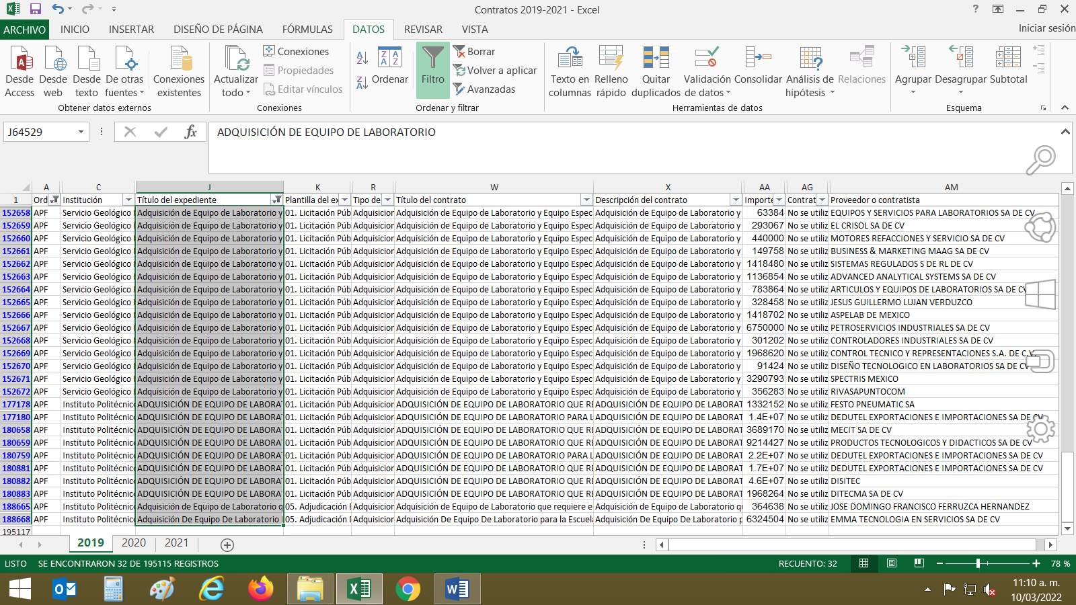

**IMAGEN EJEMPLO**

Derivado de la consulta realizada, se obtuvo un total de **XXX contrataciones (de adquisiciones) adjudicadas** por las diversas Unidades Compradoras de la APF. A las empresas que de acuerdo con su objeto tuvieran la capacidad de presentar una cotización, se les solicitó por medio de correo electrónico mediante el **“(FO-CON-04) Petición de Ofertas”**, para dar cumplimiento a **la fracción II del artículo 29 del RLAASSP**.

**D. CONSULTA DE PROCEDIMIENTOS REALIZADOS POR EL IPN (HISTÓRICOS).**

Conforme el archivo en Excel descargable consultado en el punto anterior, se verificó la información histórica de procedimientos contratados por el IPN **de los últimos ejercicios fiscales,** misma que se encuentra disponible en el Sistema CompraNet; utilizando como criterio de búsqueda las palabras: **“Palabras claves para la búsqueda del requerimiento”** e iniciando su vigencia en el ejercicio Fiscal **“2021”**, como a continuación se muestra:

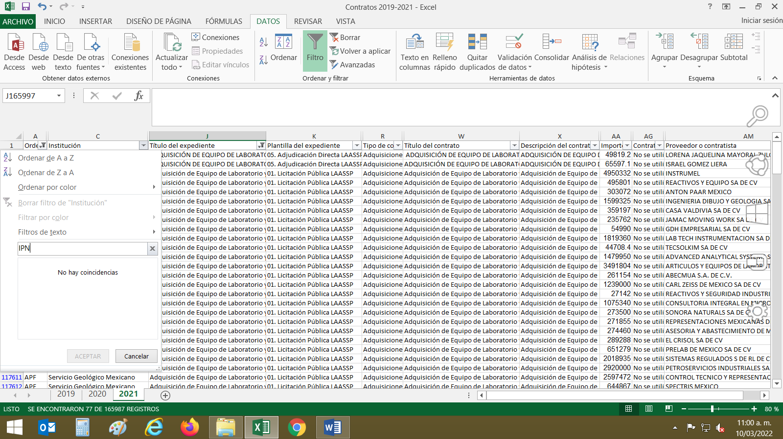

**IMAGEN EJEMPLO**

Como resultado de la consulta realizada, se observa que **no se encontraron coincidencias** de adquisiciones registradas durante el ejercicio Fiscal **“2021”.**

Por lo que respecta al **ejercicio fiscal “2020”**, como resultado del archivo en Excel descargable que contiene el reporte de los datos relevantes de los **contratos** ingresados al Sistema CompraNet y que inician su vigencia durante ese ejercicio fiscal, se realizó la consulta correspondiente, como se muestra a continuación:

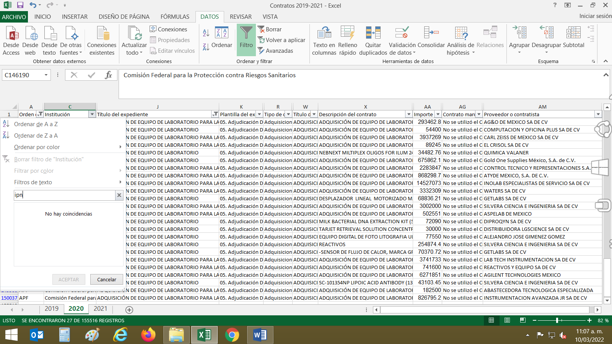

**IMAGEN EJEMPLO**

Como resultado de la consulta realizada, se observa que **no/si se encontraron coincidencias** de adquisiciones/contrataciones registradas durante el ejercicio Fiscal **“2020”.**

Por último y referente al **ejercicio fiscal “2019”**, como resultado del archivo en Excel descargable que contiene el reporte de los datos relevantes de los **contratos** ingresados al Sistema CompraNet y que inician su vigencia durante ese ejercicio fiscal, se realizó la consulta correspondiente, misma que arroja el siguiente resultado:

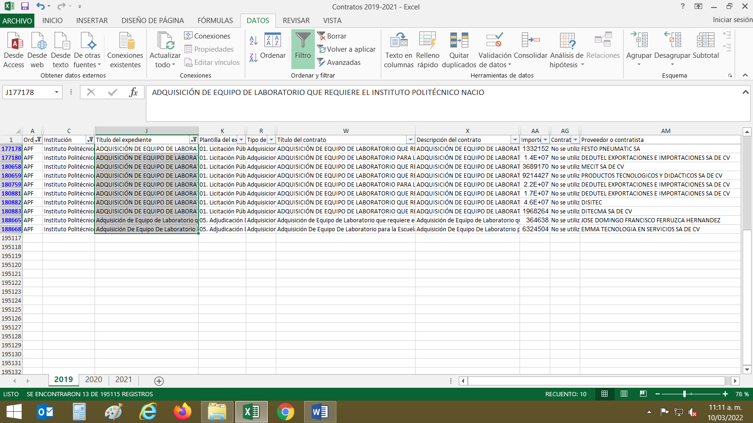

**IMAGEN EJEMPLO**

Como resultado de la consulta realizada, se observa que se encontraron **XXX** procedimientos de adquisición realizados por el Instituto Politécnico Nacional durante el **ejercicio fiscal “2019”** , por lo que a los proveedores adjudicados, se les solicitó cotización por medio del **“Formato de cotización (FO-CON-04) Petición de Ofertas”** establecido en el MAAG, adjuntando el documento denominado anexo técnico para el/la **“Nombre del requerimiento”,** elaborado por el área técnica y requirente de los bienes/servicios, con el propósito de obtener la cotización correspondiente.

1. **VERIFICACIÓN DE PROVEEDORES NO SANCIONADOS (SECRETARÍA DE LA FUNCIÓN PÚBLICA)**

Se verificó a los proveedores que presentaron su cotización en el Directorio de Licitantes, Proveedores y Contratistas sancionados con el impedimento para presentar propuestas o celebrar contratos con las dependencias, entidades de la Administración Pública Federal y de los Gobiernos de los Estados administrada por la Dirección de General Adjunta de Sanciones de la Secretaría de la Función Pública (SFP) y la cual se encuentra disponible en la dirección electrónica: <https://directoriosancionados.funcionpublica.gob.mx/SanFicTec/jsp/Ficha_Tecnica/SancionadosN.htm>; obteniendo lo siguiente:

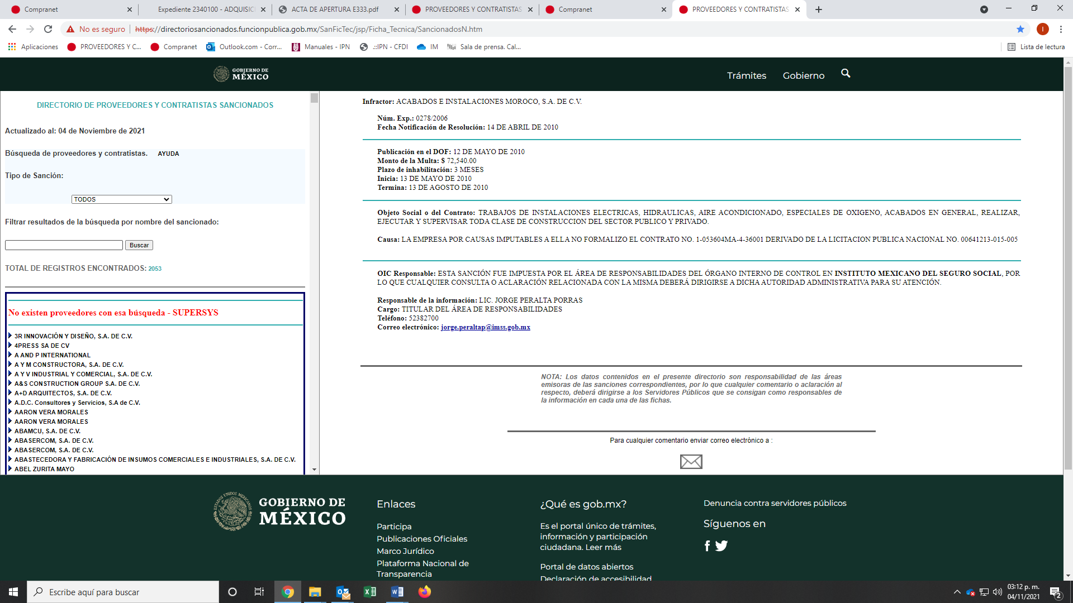

**IMAGEN EJEMPLO**

1. **CÁLCULO DEL VALOR PRESENTE NETO (VPN)**

VPN= (INPC mes actual/INPC mes antecedente) x Valor Histórico (VH)

VPN= INPC mes actual= **XXX.XX**, INPC mes antecedente (fallo)=**XXX.XX**

VPN= **(XXX.XX / XXX.XX)** x VH = **XXX.XX (X) XXX.XX** = **$** **XXX.XX**

1. **CONSULTA A ORGANISMOS ESPECIALIZADOS.**

Se deja constancia que al día de la fecha de consulta, **no/si se cuenta** con información obtenida de organismos especializados en el buscador de “Google” https://www.google.com.mx; con el fin de obtener directorios de cámaras, asociaciones o agrupaciones industriales, comerciales o de servicios, de proveedores, distribuidores o comercializadores del ramo correspondiente, por lo que se agrega la pantalla de la búsqueda, dando así cumpliendo cabalmente a la **fracción II del artículo 28 del RLAASSP**.

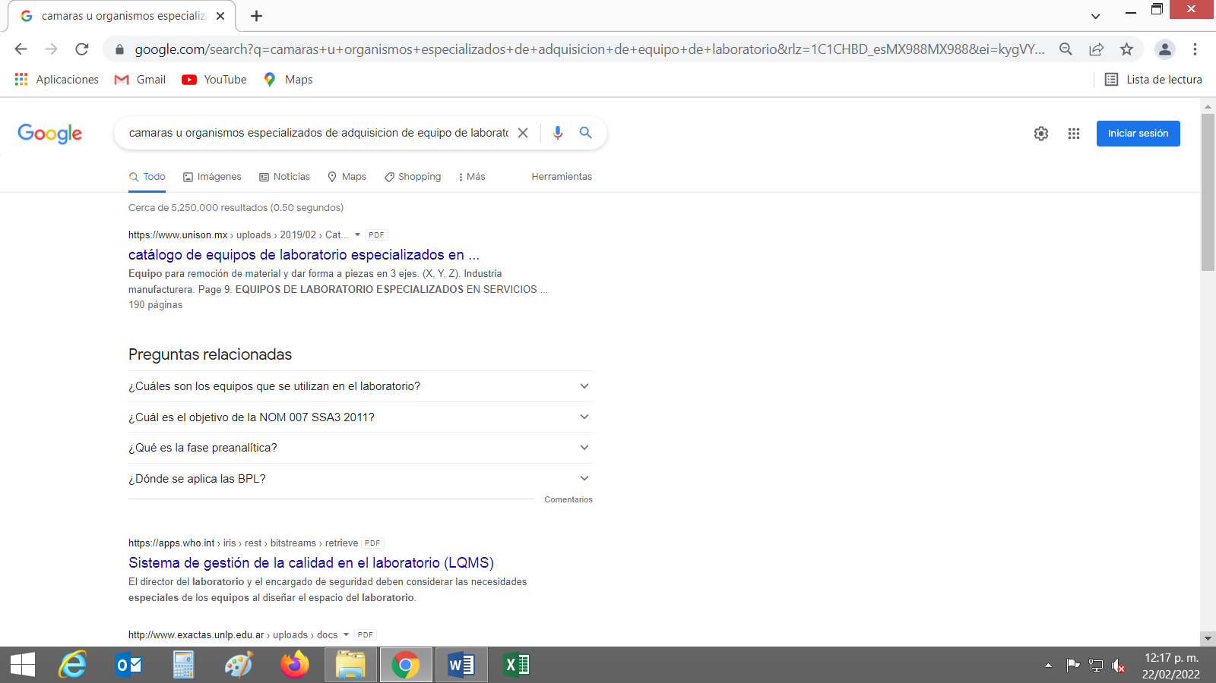

**IMAGEN EJEMPLO**

1. **CONSULTA EN PÁGINAS DE INTERNET.**

Para atender la fracción III del artículo 28 del RLAASSP, se realizó una consulta en el buscador “Google” <https://www.google.com.mx>, con una búsqueda específica de palabras: **“Palabras claves para la búsqueda del requerimiento”** como se muestra a continuación:

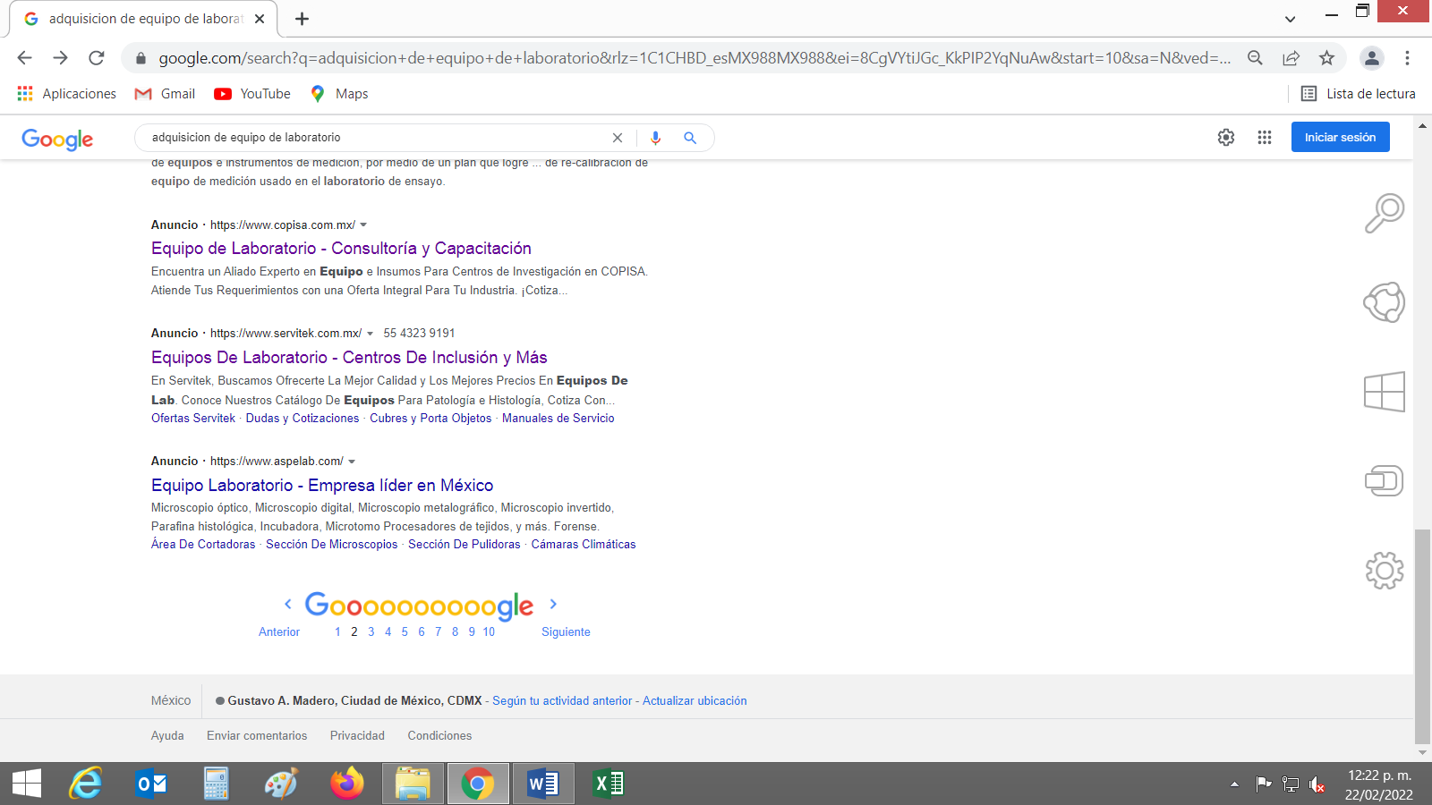

**IMAGEN EJEMPLO**

Derivado de lo anterior, se realizó la consulta en las siguientes páginas web (deberán considerarse mínimo cinco empresas proveedoras del requerimiento):

* **https://www.**
* **https://www.**
* **https://www.**
* **https://www.**
* **https://www.**

Como resultado de la búsqueda anterior, se consultó en la red diversa información de las empresas correspondientes con el propósito de obtener los datos de contacto de dichas empresas, obteniendo lo siguiente:

* **Nombre de la empresa + correo(s) electrónico(s) + teléfono(s)**
* **Nombre de la empresa + correo(s) electrónico(s) + teléfono(s)**
* **Nombre de la empresa + correo(s) electrónico(s) + teléfono(s)**
* **Nombre de la empresa + correo(s) electrónico(s) + teléfono(s)**
* **Nombre de la empresa + correo(s) electrónico(s) + teléfono(s)**

Por lo antes expuesto, se revisó cada liga de internet por empresa encontrada que pudiera ofertar los **bienes/servicios** en la **cantidad, calidad y oportunidad requeridos por el IPN**, por lo que se les solicitó cotización a las empresas cuya actividad empresarial está relacionada con el objeto de la adquisición/contratación y que tuviese la capacidad de respuesta inmediata, solicitando una cotización mediante el **“Formato de cotización (FO-CON-04) Petición de Ofertas”** establecido en el MAAG, adjuntando el documento denominado anexo técnico para la **”Nombre del requerimiento”,** elaborado por el área técnica y requirente de los bienes, a fin de obtener cotizaciones de posibles proveedores.

1. **SOLICITUD DE INFORMACIÓN (SDI) DEL PROCEDIMIENTO.**

Para mayor transparencia de la búsqueda de empresas que ofrecen el/la **“Nombre del requerimiento”** y con el propósito de enriquecer esta investigación de mercado, así como obtener un mayor número de proposiciones, y conforme a lo dispuesto en el artículo 75 del RLAASSP, se remitieron a través del Sistema CompraNet las **Solicitudes de Información (SDI)**, con el fin de ponderar la información proporcionada por las personas físicas o morales dadas de alta respecto a lo que el IPN requiere.

Por lo que a continuación se muestran los resultados obtenidos:

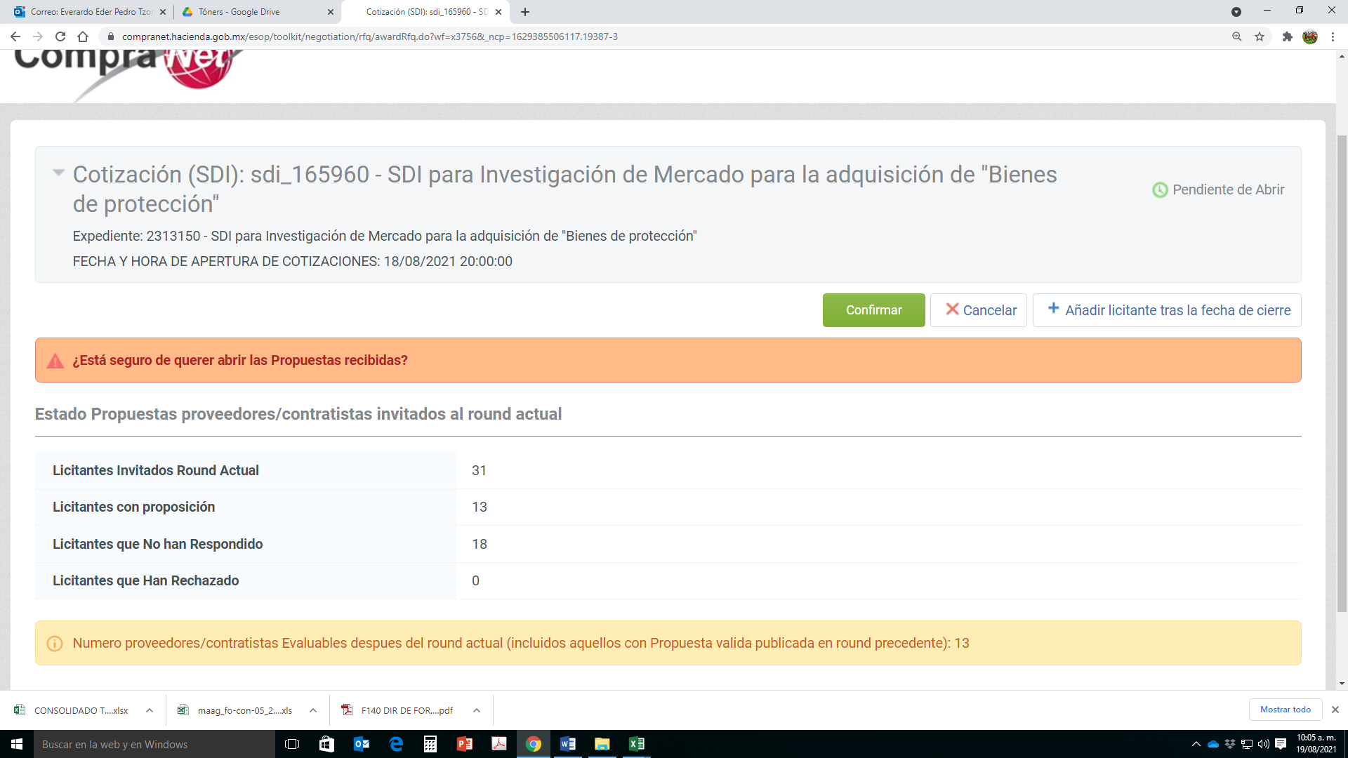

**IMAGEN EJEMPLO**

**IX. CÁLCULO DEL VALOR PREVALECIENTE.**

Para conocer el **precio prevaleciente de los** **“bienes/servicios”** requeridos y con fundamento en lo dispuesto en los artículos 24 y 25 de la LAASSP, y la fracción III del artículo 29 RLAASSP, que permita definir el monto presupuestal estimado de la adquisición, a efecto de estar en posibilidad de convocar a procedimiento de adquisición, se deberá calcular **la mediana** de los precios obtenidos en esta investigación de mercado, debiendo observar previamente lo dispuesto en las POBALINES del IPN, en el apartado VI.3.18. denominado *Investigación de mercado mismo que menciona que se deberá considerar, para solicitar la suficiencia presupuestal, la mediana de las cotizaciones que se hayan obtenido en la investigación de mercado más un 10% (diez por ciento) para obtener el precio aceptable conforme lo siguiente:*

**X. CÁLCULO DE LA MEDIANA.**

Se realizó el cálculo respectivo de la mediana por partida, como a continuación se describe, considerando para ello las cotizaciones obtenidas en la investigación de mercado, tomando en cuenta el VPN calculado anteriormente, como a continuación se muestra:

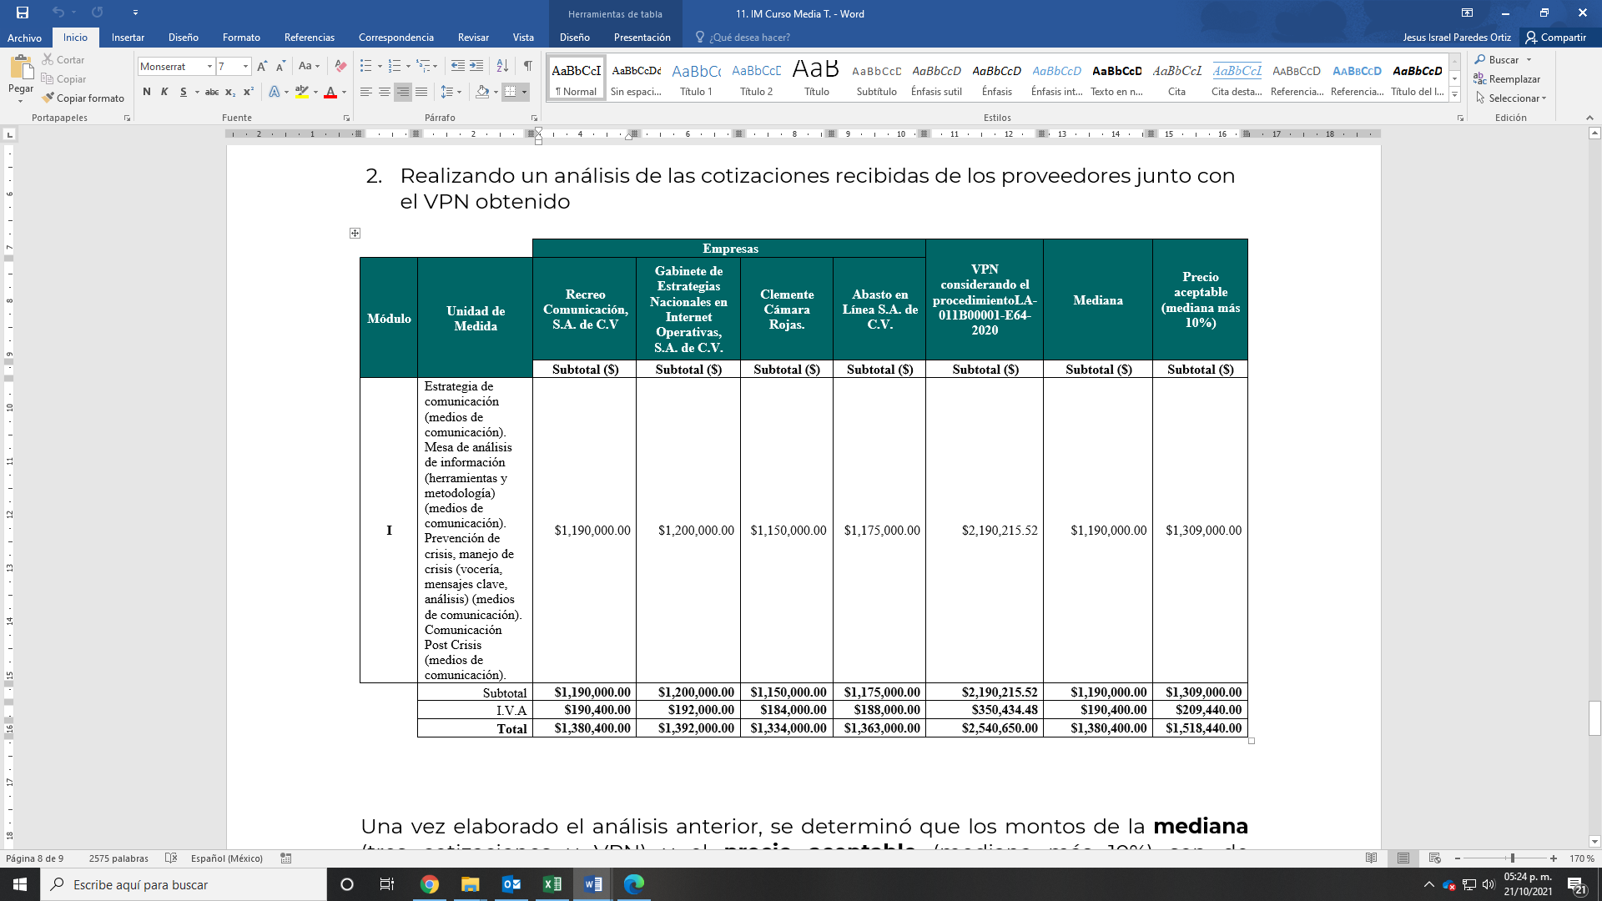

**IMAGEN EJEMPLO**

Derivado de este análisis, se realizó el cálculo respectivo de la mediana total a cantidades máximas, por lo que a continuación se muestra el resultado:

|  |  |
| --- | --- |
| **“Nombre del requerimiento”** | |
| **Mediana (subtotal)** | **$** |
| **I.V.A.** | **$** |
| **Total** | **$** |

1. **RECOMENDACIONES DERIVADAS DE LA INVESTIGACIÓN DE MERCADO**

Una vez elaborado el análisis anterior, se recomienda que para solicitar el presupuesto se deberá considerar en la suficiencia presupuestal, conforme a POBALINES, **la mediana de las cotizaciones que se hubieren obtenido en la investigación de mercado más un 10% (diez por ciento) para obtener el precio aceptable**, conforme lo siguiente:

|  |  |
| --- | --- |
| **“Nombre del requerimiento”** | |
| (Mediana Subtotal) + (10%) | **$** |
| I.V.A. | **$** |
| **Total** | **$** |

1. **RECOMENDAR EL PROCEDIMIENTO DE CONTRATACIÓN Y SU CARÁCTER.**

Debido a que en las cotizaciones recibidas reflejan que el origen de los bienes/servicios **xxx**, **se sugiere …..** entérminos de lo dispuesto en el artículo 29, fracción VI del RLAASSP, que a la letra señala:

“***Artículo 29.-*** *La investigación de mercado tendrá como propósito que las dependencias y entidades:*

*VI. Elegir el procedimiento de contratación que podrá llevarse a cabo (…)”.*

1. **CONCLUSIÓN**

De la Investigación de Mercado realizada y con base en las consultas efectuadas en el Sistema Electrónico de Información Pública Gubernamental denominado CompraNet, así como del historial de procedimientos de adquisiciones realizadas por la APF, se deja constancia que la fecha de las consultas realizadas, se cuenta con la oferta de bienes con características similares, así como de empresas que puedan ofertar los bienes requeridos por el/la **(área solicitante)**, dando cumplimento a las fracciones I y II del Reglamento de la Ley, asimismo se realizó un análisis de las cotizaciones recibidas por parte de las empresas invitadas a participar en el requerimiento denominado **“Nombre del requerimiento”** dando cumplimiento a lo dispuesto en el **artículo 29 del RLAASSP**, que a la letra dice:

*Artículo 29.- La investigación de mercado tendrá como propósito que las dependencias y entidades:*

*I. Determinen la existencia de oferta de bienes y servicios en la cantidad, calidad y oportunidad requeridas por las mismas;*

*II. Verifiquen la existencia de proveedores a nivel nacional o internacional con posibilidad de cumplir con sus necesidades de contratación, y*

*III. Conozcan el precio prevaleciente de los bienes, arrendamientos o servicios requeridos, al momento de llevar a cabo la investigación.*

*(…)*

|  |  |
| --- | --- |
| **Integró y Revisó** | **Autorizó** |
| Lic. Jesús Israel Paredes Ortiz | Lic. Gerardo Alfredo Icaza Palacio |
|  |  |
| Encargado del Departamento de Investigación de Mercado de la Dirección de Recursos Materiales e Infraestructura del IPN | Jefe de División de Adquisición de Bienes y Servicios de la Dirección de Recursos Materiales e Infraestructura del IPN |